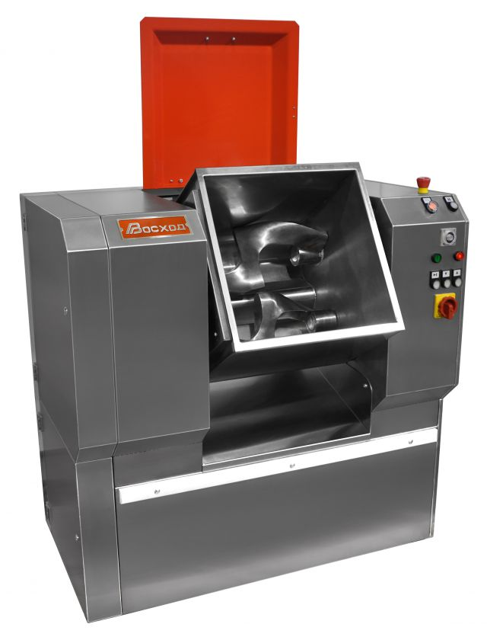
Описание
Производительность, кг/замес ( по хлебопекарному тесту) | 50
Объём дежи, л | 80
Частота вращения месильных органов, об/мин | 20/40
Угол опрокидывания тестомесильной части, градусы | 100±3
Номинальная потребляемая мощность, кВт | 3,8
Номинальное напряжение, В | 3PE ~ 380
Род тока, частота тока, Гц | Переменный, 50
Габаритные размеры, мм, не более:
длина | 1200
ширина/ширина при опрокидывании | 800/ 852
высота/высота при опрокидывании | 1151/ 1630
Масса машины, кг, не более | 600

* Загрузка по тесту с низким показателем влажности и для призводства кондитерских изделий составляет не более 45 кг/замес.
Критерием перегрузки машины является срабатывание автоматических выключателей при установленных токах, приведенных в положение
А. Если наблюдается срабатывание автоматических выключателей двигателей, то необходимо уменьшить загрузку.
Машина тестомесильная универсальная «Прима-80К»
Предназначена для замеса различного ассортимента дрожжевого и бездрожжевого теста:
- с низким показателем влажности (бараночного, пельменного);
- для производства кондитерских изделий (сахарное, затяжное печенье, галеты; пряники и др.)
- Машина имеет два Z-образных литых нержавеющих месильных органа, вращающихся с разными скоростями.
- Корыто машины имеет водяную рубашку для охлаждения или подогрева замешиваемой смеси.
Конструктивные особенности:
- система блокировок, обеспечивающей безопасность персонала при работе;
- простота для санитарной обработки после окончания смены;
- месильные органы и дежа изготовлены из нержавеющей стали
- возможность легкого доступа ко всем узлам и агрегатам для осмотра и максимально быстрого технического обслуживания
- корпус - нержавеющая сталь.

